Un lieu de travail adapté à l’allaitement long
Selon le guide à l’usage des employeurs UNICEF 2020
Qu'est-ce qu'une salle d'allaitement ?
Il s'agit d'un espace exclusif et correctement équipé pour que les mères puissent allaiter leur enfant, tirer leur lait et le conserver sur leur lieu de travail.
La mise en œuvre de cet espace apporte une plus grande satisfaction au travail car elle facilite l'accès à un meilleur équilibre entre l'allaitement maternel et le travail.
Une femme qui reprend le travail a droit à une ou plusieurs pauses quotidiennes ou à une réduction quotidienne de son temps de travail pour allaiter son enfant.
©KEYSTONE/Anthony Anex
La période pendant laquelle les pauses d'allaitement ou la réduction des heures de travail journalières sont autorisées, leur nombre, la durée des pauses d'allaitement et les procédures de réduction de la durée quotidienne de travail sont déterminés par la législation et la pratique nationales. Ces pauses ou la réduction des heures de travail quotidiennes sont comptées comme temps de travail et rémunérés en conséquence.
Législation
Droits et obligations : Les employeurs doivent au minimum se conformer à toute législation existante en matière de congé de maternité et de soutien à l’allaitement.
Le soutien à l'allaitement sur le lieu de travail : L'UNICEF recommande un congé de maternité d'au moins 18 semaines, en s'efforçant d'obtenir au moins six mois de congé de maternité, de paternité et parental rémunéré après l'accouchement afin de promouvoir et soutenir l'allaitement maternel exclusif.
Les lieux de travail doivent être conformes à la convention de l'OIT sur la protection de la maternité (n° 183) article 9 :
- Plus d'infos sur la pause d'allaitement sur le site du SPF Emploi, Travail et Concertation sociale
- Plus d'infos sur la pause d'allaitement via le portail de la sécurité sociale
- Plus d'infos sur les allocations pour pauses d'allaitement sur le site de l'Inami (Institut national d'assurance maladie-invalidité)
Sécurité
Les employeurs ont la responsabilité d'assurer la sécurité des femmes sur le lieu de travail et éviter les risques environnementaux. Ils doivent également interdire la discrimination sur le lieu de travail fondée sur la grossesse, l'allaitement ou la situation familiale.
Les entreprises doivent assurer le suivi de la discrimination sur le lieu de travail.
Les employeurs doivent organiser des formations pour les cadres sur les avantages de l'allaitement maternel : fidélisation des employés, réduction des coûts de rotation du personnel et de bénéfices pour la santé de l'enfant et de la mère, ainsi qu'une diminution de l'absentéisme dû à la maladie de l'enfant.
Quel est l’objectif de ces mesures ?
- aider les femmes qui allaitent à se sentir plus à l'aise pendant les heures de travail et dans leur vie en général, augmenter la durée de l'allaitement maternel et accroitre l’engagement envers l’entreprise.
- augmenter les performances des femmes qui travaillent, car elles se sentent plus motivées et satisfaites d'accomplir leurs tâches.
- aider les employés à retourner au travail après le congé de maternité et réduire les congés pour la garde des enfants.
- permettre aux femmes de combiner travail et maternité tout en poursuivant l’allaitement, il montre que le personnel est reconnu, respecté, soutenu en tant que mères et pères.
Conception de l’espace allaitement sur le lieu de travail
Une salle d'allaitement doit être un espace propre, confortable, sûr et un espace privé pour les femmes. La fonction principale est de permettre aux mères d'exprimer et de conserver efficacement leur lait pendant les heures de travail.
Il doit également offrir un espace complet et culturellement approprié aux employés, et un espace privé spécifique pour des conseils en matière d'allaitement, des services de soutien et d'éducation en matière d'allaitement, avec des adresses de spécialistes en allaitement qui peuvent assurer la supervision et le suivi.
Une salle d'allaitement doit être située dans une zone physiquement séparée, avec un accès direct, loin des toilettes mais proche de l'espace de travail.
Elle doit également garantir l'intimité, les entrées doivent donc être correctement fermées et les installations doivent être conçues de manière à ce que les mères qui utilisent la salle ne soient pas en contact avec le public, ni visibles de l'extérieur.
Il est suggéré que l'espace soit entièrement disponible pendant la journée de travail et qu'une signalisation claire soit placée à l'intérieur et à l'extérieur de la salle.
Il est nécessaire de prendre en compte l'emplacement de l'espace, afin de maintenir une distance entre celui-ci et les zones où les produits toxiques sont présents, sont manipulées, ou des déchets sont déposés.
La salle d'allaitement doit avoir un contrôle d'accès exclusif (système de contrôle d'accès électronique et en utilisant un code "occupé").
Idéalement, la salle d'allaitement devrait disposer d'installations pour le lavage des mains et des fournitures nécessaires telles que l'eau potable, du savon liquide, un distributeur de désinfectant pour les mains, un nettoyant pour les surfaces et des serviettes en papier.
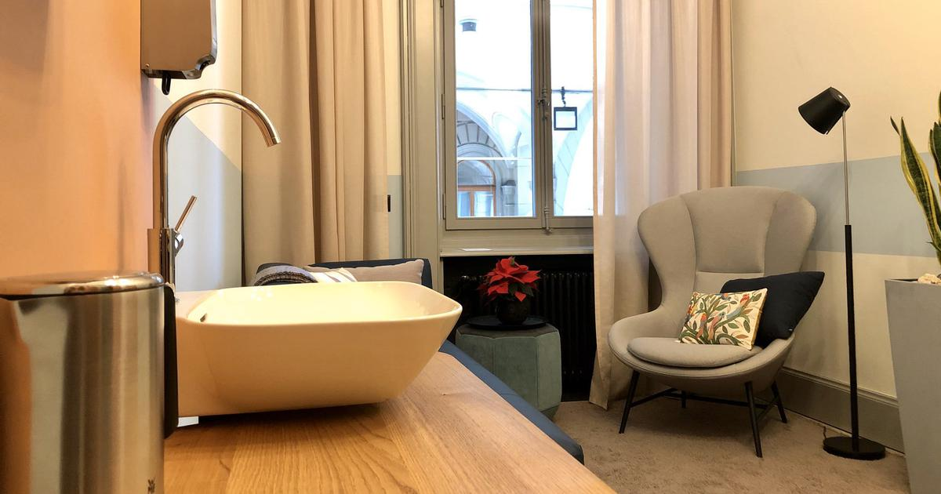
Les robinets devraient également être en mesure de distribuer de l'eau en mains libres, c'est-à-dire automatiquement.
Source : https://images.app.goo.gl/urs9qZr5DWGduVbcA
Afin de conserver le lait maternel jusqu'à ce que la mère le prenne et le donne à l'enfant, il est nécessaire de disposer d'un système de stockage au froid qui doit être de préférence un congélateur ou un réfrigérateur à l'usage exclusif de la salle d'allaitement. Cet équipement doit être situé à au moins 20 centimètres du sol pour garantir l'hygiène.
La salle doit disposer d'un fauteuil confortable, de préférence un siège individuel plutôt qu'un canapé, réglable en hauteur et offrant un bon soutien du dos. Il doit être fabriqué dans un matériau qui permet de le laver et de le désinfecter facilement. Une deuxième chaise et un repose-pied pour assurer le confort pendant l'allaitement.
Il devrait y avoir également :
- une table pour poser le tire-lait et autres fournitures
- une poubelle actionnée par une pédale, de préférence en acier inoxydable pour permettre une meilleure désinfection.
- Un entretien quotidien de routine pour garantir une hygiène
- des prises de courant pour tous les appareils électroniques (tire-lait électriques, situés près des fauteuils)
- une horloge, un porte-manteau, un miroir pour réajuster les vêtements avant de retourner au travail.
Des efforts doivent être faits pour s'assurer que toutes les activités d'allaitement peuvent être menées de manière normales et sûres.
La lumière naturelle est préférable, mais si cela n'est pas possible en raison de contraintes de l'espace, un éclairage artificiel doux et approprié, une ventilation et un chauffage adéquats doivent être fournis. L'utilisation de l'air conditionné est recommandée pour maintenir des températures adéquates.
Le nettoyage doit être effectué avec des produits inodores, sans danger pour les aliments, utilisés exclusivement dans la salle d'allaitement.
Si nécessaire, un protocole de nettoyage préparé par le ministère de la Santé doit être disponible.
Le mobilier de la salle d'allaitement doit de préférence avoir des surfaces lisses, et tout matériel ne pouvant pas être lavable (moquettes, rideaux en tissu ou autres éléments qui attirent la poussière) doivent être évités.
Les plafonds, les murs, les séparations de pièces et les sols doivent idéalement être lisses, sans points d'accumulation de saleté, et être facilement lavables et désinfectables.
Certains aspects des salles d'allaitement ne sont pas exigés par la loi, mais ils contribuent à encourager et à soutenir les mères dans cette étape très importante de leur vie.
Il s'agit notamment de bibliothèque avec des livres, des guides, des brochures et des affiches contenant des informations sur la grossesse, la petite enfance et l'allaitement maternel, entre autres sujets connexes.
Pour des raisons d'hygiène, cette bibliothèque doit être privée et fermée.
Envisager d'inviter des mères à participer à la conception de la salle d'allaitement ou prévoir, un tableau d’affichage, une boîte à commentaires pour permettre aux mères de faire des suggestions sur modalités d'amélioration de la pièce.
Publicité ou promotion directe ou indirecte
Pas d’affiches, objets, cadeaux, échantillons de lait maternisé, informations destinées aux femmes et aux familles.
Les entreprises fabriquant, distribuant ou commercialisant des substituts du lait maternel de quelque manière que ce soit est interdite, conformément au Code international de commercialisation des substituts du lait maternel.
Avantages de l’allaitement à long terme
Pour la mère
Favorise un rétablissement rapide après l'accouchement car il prévient les saignements abondants, réduit le risque de maladies chroniques telles que les cancers du sein et de l'ovaire, les maladies cardiaques et le diabète, améliore également l'espacement des naissances.
Pour l’enfant
Le lait maternel protège l'enfant contre les maladies infectieuses telles que la diarrhée et les infections respiratoires, réduisant ainsi la fréquence ou la gravité des maladies infantiles courantes.
Des études ont prouvé le rôle fondamental de l'allaitement dans la prévention des maladies non transmissibles telles que l'obésité, le surpoids, l'hypercholestérolémie, le diabète de type 2 et les maladies cardiovasculaires.
L'allaitement maternel est l'une des pratiques qui contribuent à prévenir la mort subite du nourrisson.

Pour la société et l'environnement
Le lait maternel est toujours disponible et à la portée de toute économie. Il offre des avantages qui ne peuvent être reproduits par aucun autre aliment. Cependant, les pratiques d'allaitement sont souvent affectées par des variables telles que la commercialisation et la promotion inappropriées des substituts du lait maternel et le manque de systèmes de soutien sur le lieu de travail.
L'allaitement maternel encourage l'épargne familiale puisqu'il n'est pas nécessaire de dépenser d'argent pour acheter du lait maternisé, ainsi que des économies sur les frais médicaux, car les enfants tombent moins souvent malades.
Le lait maternel est une ressource naturelle, renouvelable et durable, qui ne génère pas de déchets ni de pollution.
Le lait maternel apporte à l'enfant tous les nutriments dont il a besoin en quantité et à la température voulues, car il s'adapte à ses besoins tout au long de sa croissance et de son développement.
Le lait maternel possède des composants bioactifs qui ne peuvent pas être reproduits par les préparations pour nourrissons, ou d'autres laits dont la composition est sensiblement différente mais qui ne peuvent être utilisés comme substituts.
Il est donc très important qu'une fois la mère retournée au travail, son enfant continue d'être allaité.
Si, au cours de ses six premiers mois, un bébé est nourri avec une autre forme d'alimentation, cela peut avoir un impact négatif sur sa santé et sa croissance, ainsi que réduire la quantité de lait maternel produit par la mère.
Quelques liens utiles
- Guide à l’usage des employeurs :
https://www.unicef.org/media/73206/file/Breastfeeding-room-guide.pdf 2020

Cette fiche a été réalisée dans le cadre du projet Health CoP
Traduction, mise en page : Katelijne Moreau Druart, consultante en lactation Décembre 2021

